היי לכולם,

מצרף דוח סטטוס ללקוח קופרה – 15.4.24

- בכלי הפרפורמנס אנחנו באוויר בגוגל חיפוש ופייסבוק
- בכלי אוורנס אנחנו באוויר ביוטיוב ו- IDX, התקבלו 7 לידים מהם.
- עלינו עם מסר של ימי מכירות אתמול, כרגע תן לזה לרוץ ותובנות יותר מעמיקות נתן בסטטוס הבא.
- נוצל סה"כ 91.710 ש"ח המהווים 47% מהתקציב.
- התקבלו מהפרפורמנס 373 המרות בעלות של 246 ש"ח להמרה
- הלידים מסוננים כפולים וללא שיחות מתחת ל 30 שניות.

- פייסבוק
  - נוצל סה"כ 41,510 ש"ח
  - התקבלו 292 המרות בעלות ממוצעת של 142 ש"ח להמרה.
  - אנחנו עם 3 מסרים – מחיר, סופרלטיב וליסינג. מהנתונים עד כה רואים כי המודעות של הליסינג עובדות הכי טוב ומניבות את מרבית הלידים בעלות הזולה ביותר
  - אנחנו עם 3 סוגי מודעות באוויר כרגע – סטטי, וידאו וגיף. כרגע המודעות הסטטיות מניבות את עיקר הלידים ואת העלות הזולה להמרה.
  - תחילה עלינו גם עם סרטי סושיאל והם עבדו די שווה למודעות הסטטיות, אתמול עדכנו את המסר לימי מכירות והוספנו אותם לקמפיינים.
  - הוספנו גם מודעות של לאון VZ אתמול לקמפיינים, כרגע זה מניב המרות בעלות של 50 ש"ח
  - בגזרת הקהלים עצרנו את קהל האוקסילון שלא עבד טוב והניב רק המרה אחת, ועלינו עם קהל של לוק אלייק לדאטה של רוכשי סיאט בעבר וגם עם קהל של לוק אלייק למזמיני פורמנטור VZ שני הקהלים מניבים עלות טובה להמרה עד כה.
  - קהל הרימרקטינג מניב את כמות ההמרות הגבוהה ביותר מבין הקהלים.
  - המודעה שעבדה הכי טוב עד כה
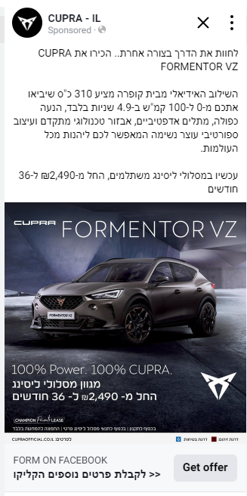

- גוגל חיפוש :
  - נוצל סה"כ 10,834 ש"ח
  - אנחנו באסטרטגיית Target impression share בקמפיין של המותג בלבד ובשאר הקמפיינים אנחנו ב TARGET CPA
  - הקמפיין הניב 74 המרות בעלות של 146 ש"ח להמרה.
  - אנחנו באוויר בחיפושי מותג, פורמנטור, לאון, אטקה, הייבריד, מתחרים וליסינג.
  - החלפנו את המיניסייט של פורמנטור בשבוע שעבר וניתן לראות שיש מעט שיפור ביחס ההמרה.
  - חיפושי המותג באקזקט הניבו הכי הרבה לידים– 38 המרות
  - חיפושי המותג בפרייז הניבו את העלות הכי זולה להמרה – כ- 57 ש"ח להמרה.

- יוטיוב
  - נוצל 19,899 ש"ח
  - אתמול עלינו עם הסרט של ימי מכירות
  - הגענו לכ- 1,184,592 צפיות בעלות של 0.02 לצפיה
  - התקבלו 4 לידים ו-2 פגישות עד כה מהקמפיין

- IDX - וידאו
  - נוצל 9,709 ש"ח
  - אתמול עלינו עם הסרט של ימי מכירות
  - הגענו ל 121,355 צפיות בעלות של 0.08 לצפיה
  - התקבל ליד אחד מהקמפיין עד כה.

- IDX - מעברון
  - נוצל 9,758 ש"ח
  - אתמול עלינו עם הבאנרים הסטטים של ימי מכירות ד
  - הגענו ל כ-2 מיליון חשיפות בקמפיין ו- 2,529 הקלקות
  - העלות להקלקה עומדת על 3.86 ש"ח
  - התקבלו 2 לידים עד כה מהקמפיין

- תהליכי מכירה:
  - התקבלו 55 פגישות בעלות של 1,667 ש"ח לפגישה.
  - התקבלו 8 הזמנות מהמדיה בעלות של 11,464 ש"ח להזמנה.
  - התקבלה 2 הזמנות של פורמנטור VZ מגוגל חיפוש מקמפיין המותג באקזקט וקמפיין אטקה.
  - החודש התקבלו 65 הזמנות לדגמי קופרה מכלל המקורות, 9 של פורמנטור VZ.
  - אחוז ההזמנות שהתחילו תהליך בדיגיטל החודש הוא 12%.

